*Les verbes en « -er »*

Fiche élève A1

*Regarder les images et écrire le verbe en dessous :*

**[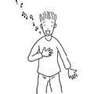](http://crdp.ac-dijon.fr/Chanter.html?men=t)**

_________________________ _______________________

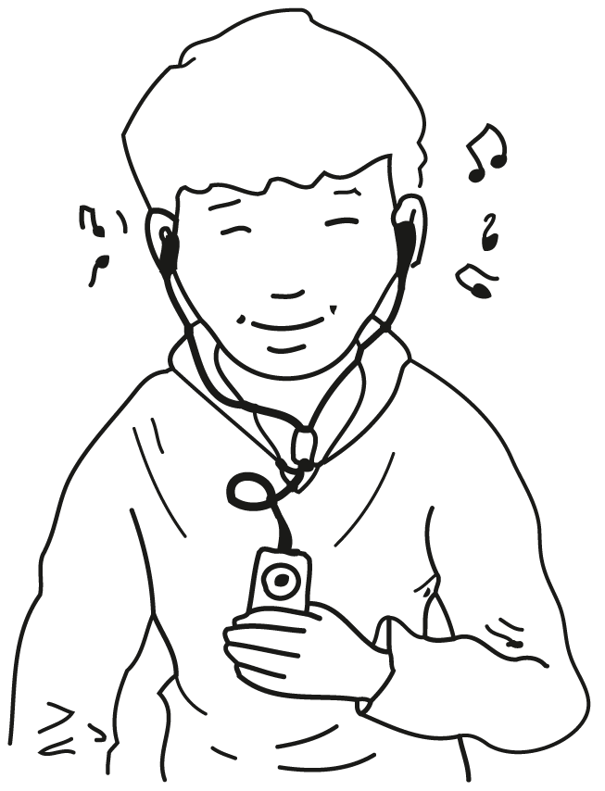 **[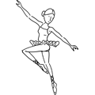](http://crdp.ac-dijon.fr/Danser.html?men=t)**

________________________ _________________________

**[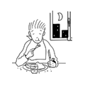](http://crdp.ac-dijon.fr/Diner.html?men=t)** **[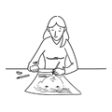](http://crdp.ac-dijon.fr/Dessiner.html?men=t)**

_______________________ _________________________

**[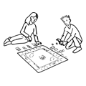](http://crdp.ac-dijon.fr/Jouer-au-monopoly.html?men=t)**

___________________________ _________________________

**[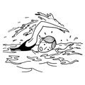](http://crdp.ac-dijon.fr/Nager.html?men=t)** **[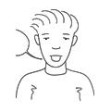](http://crdp.ac-dijon.fr/Parler.html?men=t)**

_________________________ _________________________

**[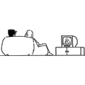](http://crdp.ac-dijon.fr/Regarder-la-television.html?men=t)** **🖀**

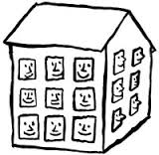_________________________ _________________________

https://encrypted-tbn1.gstatic.com/images?q=tbn:ANd9GcRTC_BP6bZl4m--jFCrb-Tlps36dYK-rED-bReRxn15ymYgLR21YA_________________________ _________________________



 